Qwen3.8 家族架构详解
Qwen3_5ForConditionalGeneration / Qwen3_5MoeForCausalLM · 6B-Flash / 27B / 2.4T-A95B
依据：官方 model card 的 config.json / README 实参（Qwen/Qwen3.8-27B、Qwen/Qwen3.8-2.4T-A95B、Qwen/Qwen3.8-27B-FP8，经 hf-mirror 拉取逐字段核对）+ transformers 源码（E:\transformers 可编辑安装）+ 已核实 27B 三代对比文件。所有数值按 config 实际取值与源码 forward 路径逐项核对并标注来源。
入口类：Qwen3_5ForConditionalGeneration（27B）/ Qwen3_5MoeForCausalLM（2.4T-A95B，纯文本）
三个权重变体：27B（Dense 多模态）/ 2.4T-A95B（超大 MoE 纯文本）/ 6B-Flash（规格待确认）
官方明示「Built on the architectural foundation of Qwen3.5」：model_type qwen3_5 / qwen3_5_moe，Gated DeltaNet + Gated Attention 3:1 混合
词表 248,320（padded）· 原生上下文 262,144 · YaRN 扩至约 1,000,000 · MTP multi-steps
代际主题：Flexible Thinking Control（默认开思考、可按请求关闭、reasoning_effort 三档、preserve_thinking 默认保留全部历史思考块）+ 能力代际跃升 + 官方 FP8 量化版 + TokenSpeed 引擎
发布：2026-08（论文 cite month=August year=2026；FP8 权重 2026-08-13 上线）
本页以 官方 model card 公布的 config.json / README 实参（Qwen/Qwen3.8-27B、Qwen/Qwen3.8-2.4T-A95B、Qwen/Qwen3.8-27B-FP8，经 hf-mirror 拉取逐字段核对）与 transformers 源码（E:\transformers\src\transformers\models\qwen3_5\）为唯一依据。Qwen3.8 的定位是「Qwen 开放模型家族至今最强的一代」：架构图纸与 3.5/3.6 完全同构，换代不在图纸，而在推理行为（Flexible Thinking Control）、后训练能力（agentic / 编码 benchmark 大幅跃升）与部署生态（官方 FP8、TokenSpeed）。

1 家族全景：6B-Flash / 27B / 2.4T-A95B 架构对照
27B 为组合 config（顶层 model_type + text_config + vision_config）的原生多模态 Dense；2.4T-A95B 为纯文本超大 MoE（config 中无 vision_config）。两者共用同一 qwen3_5 文本栈基因（3:1 混合、词表、RoPE 配置），差异集中在：hidden 维度、层数、MoE 路由规模。6B-Flash 的 HF/ModelScope 仓库在大陆镜像暂不可达，全部规格待确认，禁止编造。

1.1 文本塔核心超参数
字段（text_config） | Qwen3.8-27B | Qwen3.8-2.4T-A95B
architectures（入口类） | Qwen3_5ForConditionalGeneration | Qwen3_5MoeForCausalLM
形态 | Dense + 视觉塔（原生多模态） | 超大 MoE · 纯文本（无视觉塔）
hidden_size | 5120 | 8192
num_hidden_layers | 64 | 92
hidden layout（官方 README 原文） | 16×(3×(Gated DeltaNet→FFN)→1×(Gated Attention→FFN)) | 23×(3×(Gated DeltaNet→MoE)→1×(Gated Attention→MoE))
num_attention_heads（GA 的 Q） | 24 | 64
num_key_value_heads（GA 的 KV） | 4 | 4
head_dim（GA） | 256 | 256
partial_rotary_factor | 0.25（RoPE dim = 64） | 0.25（RoPE dim = 64）
linear_num_key_heads（GDN QK） | 16 | 16
linear_num_value_heads（GDN V） | 48 | 128
linear_key/value_head_dim | 128 / 128 | 128 / 128
linear_conv_kernel_dim | 4（causal conv1d） | 4
intermediate_size（Dense FFN） | 17,408 | —（全部为 MoE 路径）
moe_intermediate_size（每专家） | — | 2,048
num_experts / num_experts_per_tok | — | 512 / 10
shared_expert_intermediate_size | — | 2,048
router_aux_loss_coef | — | 0.001
full_attention_interval | 4（每 4 层 1 个 GA 层） | 4（同左，92 = 23×4）
attn_output_gate / gate 类型 | true / swish | true / swish
vocab_size | 248,320（padded） | 248,320（padded）
max_position_embeddings | 262,144 | 262,144
mtp_num_hidden_layers | 1（MTP 投机头，multi-step 训练） | 1
tie_word_embeddings | false | false
mrope_section / mrope_interleaved | [11,11,10] / true | 纯文本（多模态位置配置不启用）
总参数 / 激活参数 | 27B（Dense） | 2.4T 总参 / 95B 激活（10 routed experts + 1 shared）

要点：27B 与 3.5/3.6-27B 逐字段相同（64 层 / hidden 5120 / inter 17408 / GA 24Q·4KV·head256 / GDN QK16·V48·head128）；2.4T-A95B 是首次开放的 Max 级纯文本模型——hidden 8192、92 层、GDN V 头数从 48 升到 128、GA Q 头数从 24 升到 64，FFN 全部换成 512 专家的 MoE（每 token 激活 10 个路由专家 + 1 个共享专家，单专家 intermediate 仅 2048，细粒度路由换总规模）。

1.2 多模态与部署规格
字段 | Qwen3.8-27B | Qwen3.8-2.4T-A95B | Qwen3.8-6B-Flash
视觉塔 | 有（规格与 3.6-27B 同构，见 §6） | 无（纯文本） | 待确认
输入模态 | 文本 + 图像 + 视频 | 仅文本 | 待确认
思考模式 | 默认开 · 可按请求关闭 | 所有交互强制思考，不可关闭 | 待确认
reasoning_effort | xhigh（默认）/ medium / low | xhigh / medium / low | 待确认
preserve_thinking | 默认开（保留全部历史思考块） | 默认开 | 待确认
原生上下文 / 扩展 | 262,144 / 约 1,000,000（YaRN factor 4.0，original_max 262144） | 262,144 / 约 1,010,000 | 待确认
兼容推理框架 | transformers / vLLM / SGLang / TokenSpeed | 同左 | 待确认
官方 FP8 版 | 有（Qwen3.8-27B-FP8，2026-08-13） | — | —
FP8 量化方式 | fine-grained block size 128，性能与原版几乎一致 | — | —
FP8 权重体积 | 约 29 GB（NGC 校验页标注 28.77 GB） | — | —
面向硬件 | vLLM / RTX50 / Hopper | — | —
BF16 权重体积（27B） | 约 55.6 GB | 待确认（官方 card 未标注） | 待确认

与云版 Qwen3.8-Max 的区别（官方 README 明示）：Max 版额外支持 vision 输入、non-thinking 模式、默认 1M 上下文、内置工具；开放权重的 2.4T-A95B 是纯文本、强制思考版本，27B 则是开放权重中首个支持关闭思考的本代模型。

2 端到端数据流总览
文本 token 与图像/视频像素两路输入（仅 27B；2.4T-A95B 为纯文本单路）→ 图像经视觉塔（ViT×27，patch 16）编码、空间合并 2×2、线性投影到文本 hidden → 与文本 embedding 经 masked_scatter 填入图像占位 token 位（early fusion）→ 统一序列进入 64 个解码层（27B；2.4T-A95B 为 92 层）：每 4 层 3 个 Gated DeltaNet 线性层 + 1 个 Gated Attention 全注意力层 → 最终 RMSNorm → LM Head（248,320）。

2.1 架构图
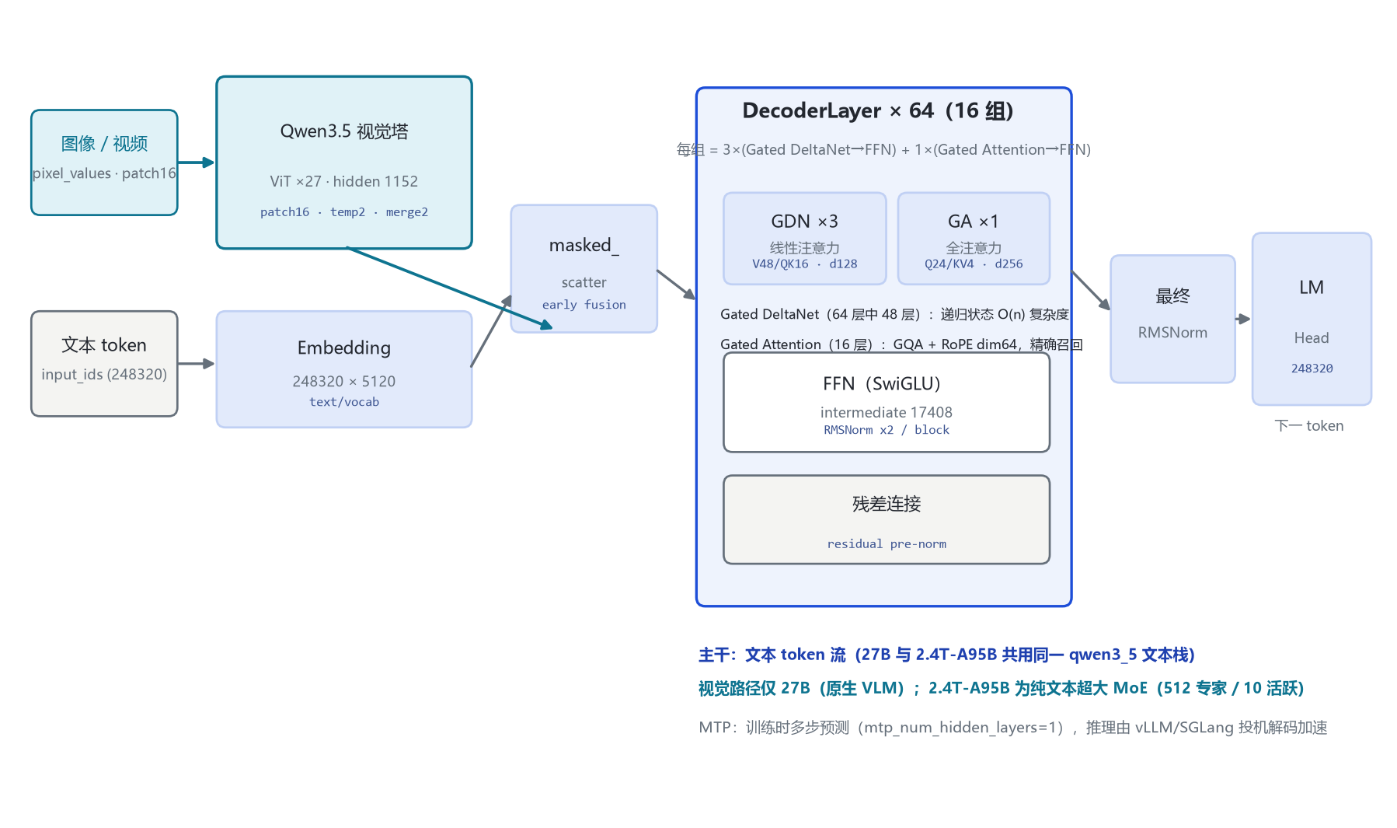
图 1：架构图：端到端数据流总览
全家族统一主干：Embedding → DecoderLayer 堆叠 → 最终 RMSNorm → LM Head（无 tie，27B 与 2.4T 均 tie=false）；多模态路径 early fusion，视觉特征不经过文本 embedding 查表，直接写入占位 token。

3 解码层解剖：每 4 层一组的 3:1 混合块
层类型由 config.layer_types[layer_idx] 决定：值为 linear_attention 的层实例化 Qwen3_5GatedDeltaNet，值为 full_attention 的层实例化 Qwen3_5Attention；两类层都各接一个 FFN 子层（27B Dense SwiGLU）或 MoE 子层（2.4T：每路由 token 经 router 选 10 个专家 + 共享专家）。源码 modular_qwen3_5.py:357-410。27B 共 16 组；2.4T 共 23 组（92 层，layer_types 列表 92 项 = 23 组×4）。

3.1 架构图
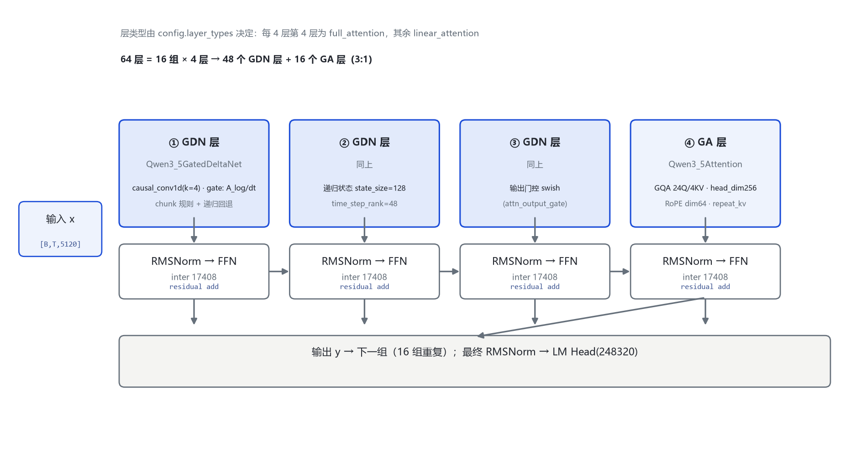
图 2：架构图：解码层解剖（GDN×3 + GA×1 一组）
Qwen3_5DecoderLayer.forward（modular_qwen3_5.py:370-410）:
residual = hidden_states
hidden_states = input_layernorm(hidden_states)
if block_type == "linear_attention": # 每 4 层中前 3 层
hidden_states = linear_attn(...) # Qwen3_5GatedDeltaNet
elif block_type == "full_attention": # 每 4 层第 4 层
hidden_states, _ = self_attn(...) # Qwen3_5Attention（GQA + RoPE64）
hidden_states = residual + hidden_states # ⊕1
residual = hidden_states
hidden_states = post_attention_layernorm(hidden_states)
hidden_states = mlp(hidden_states) # 27B: Dense SwiGLU；2.4T: MoE 路由
hidden_states = residual + hidden_states # ⊕2
return hidden_states
注意：源码层循环不自己判 (i+1)%4==0——层类型是 config 里预生成好的 layer_types 列表，由 configuration_qwen3_5.py 的 __post_init__ 按 full_attention_interval=4 展开（modular_qwen3_5.py:138）。

4 核心机制：Gated DeltaNet · Flexible Thinking Control · TokenSpeed / FP8

4.1 ① Gated DeltaNet（线性注意力，递归状态）
Qwen3_5GatedDeltaNet（modeling_qwen3_5.py:490-650）是 Qwen3.5/3.6/3.8 共享的线性注意力单元：query/key/value 分别投影到 16（QK）/ 48（V，27B）或 16 / 128（V，2.4T）个头、head_dim 128；先过 causal conv1d（kernel 4）做局部归纳，再走 chunk 化的门控 delta rule（torch_chunk_gated_delta_rule，modeling_qwen3_5.py:287），跨块时以递归形式回退（torch_recurrent_gated_delta_rule，modeling_qwen3_5.py:424）。
GDN 每 token 计算流（modeling_qwen3_5.py:536-650）:
x → in_proj → (q, k, v, a_log, dt_bias, g, ...) # 27B: QK16/V48；2.4T: QK16/V128
q,k,v = rotary_embed(q,k,v) # 位置注入
v = causal_conv1d(v) # 局部归纳，kernel=4
h_t = A · h_{t-1} + (v_t ⊙ sigmoid(g_t)) · (σ(q_t)k_tᵀ) # 递归更新
y_t = h_t · σ(q_t) # 线性注意力输出
y = out_norm(y) → out_proj
设计意图：3/4 的层用递归状态把注意力复杂度从 O(n²) 降到接近 O(n)，这是 262K 原生上下文与长程 agent 任务吞吐的关键。

4.2 ② Flexible Thinking Control（本代主题）
Qwen3.8 把 3.6 的「思考块保留」开关升级为完整的推理行为控制面（官方 README 原文逐项）：
行为项 | 默认值 | 可按请求调节 | 官方原文依据
思考模式 enable_thinking | 默认开（先输出 <think>…</think> 再回答） | chat_template_kwargs={“enable_thinking”: False} 切换为 Instruct 直答模式 | 3.8-27B README「Thinking mode is on by default and can be disabled per request」
推理深度 reasoning_effort | xhigh（复杂任务充分分析） | xhigh / medium / low（控速控成本） | 3.8-27B README「xhigh (default)…medium…low」
历史思考块 preserve_thinking | 默认开（保留全部历史消息的思考块，保持完整推理轨迹） | preserve_thinking=False 退回到只保留最新用户消息的思考块 | 3.8-27B README「By default, Qwen3.8 retains thinking blocks from all historical messages」

与 3.6 的行为差异：3.6 默认 interleaved thinking（只留最新一条用户消息的思考块），preserve_thinking 是可选开关；3.8 默认反转为全开保留，且新增按请求关闭思考与三档推理深度。官方还提示：多轮 agent 任务里调低 reasoning effort 不一定省总时——每轮更快但可能分析不足、失败重试反而增加总延迟与 token 消耗。

例外：2.4T-A95B「requires thinking mode for all interactions…thinking cannot be disabled」（纯文本强制思考版）；reasoning_effort 三档与 preserve_thinking 默认开同样适用。

4.3 ③ TokenSpeed 与 FP8 部署生态
TokenSpeed：官方 README 首次将其与 SGLang、vLLM 并列推荐为生产级 serving 引擎（Qwen3.8 Recipe：lightseek.org/tokenspeed/recipes/models#qwen3-8）。
官方 FP8 量化版（Qwen3.8-27B-FP8，2026-08-13 上线）：fine-grained fp8 quantization、block size 128、性能与原版「nearly identical」；权重约 29 GB（NGC 校验页 28.77 GB），面向 RTX50 / Hopper 与 vLLM 部署。这是 Qwen 开放主系列首个官方量化发布（3.5/3.6 均无官方量化）。

5 注意力机制：GDN 与 GA 双路配置

5.1 两种 token mixer 对照
单元 | Gated DeltaNet（线性层，3/4） | Gated Attention（全注意力，1/4）
源码类 | Qwen3_5GatedDeltaNet（modeling:490） | Qwen3_5Attention（modeling:736）
27B 头配置 | V 48 / QK 16，head_dim 128 | Q 24 / KV 4（GQA），head_dim 256
2.4T-A95B 头配置 | V 128 / QK 16，head_dim 128 | Q 64 / KV 4（GQA），head_dim 256
位置编码 | 内置门控 delta 状态 + 部分 RoPE | RoPE dim = head_dim × 0.25 = 64
KV cache | 递归状态（按层持有） | 标准 KV cache（GQA 4 KV 头）
作用 | 长上下文 O(n) 吞吐 | 精确召回 / 精确定位

5.2 GQA 与 RoPE
GA 层（每 4 层第 4 层）:
q = q_proj(x) # 27B: 5120 → 24×256 = 6144；2.4T: 8192 → 64×256 = 16384
k = k_proj(x) # 27B: 5120 → 4×256 = 1024；2.4T: 8192 → 4×256 = 1024
v = v_proj(x) # 同上
q,k = apply_rotary_pos_emb(q,k, partial=64) # 只转前 64 维（partial_rotary_factor 0.25）
k,v = repeat_kv(k,v) # 4 KV 头 → 27B: 24 Q 头；2.4T: 64 Q 头
y = softmax(q·kᵀ / √d_k + mask) · v
RoPE 维度 64 而非 256：partial_rotary_factor=0.25 只把 head_dim 的前 1/4 送进旋转位置编码；27B 其余维度走 M-RoPE 的交错多路位置（mrope_section [11,11,10] 对应文本/图像/视频三路位置）。

6 多模态：视觉塔与 early fusion

6.1 视觉塔 config（27B，与 3.6-27B 同构）
字段（vision_config） | 取值 | 字段 | 取值
depth（ViT 层数） | 27 | hidden_size | 1152
intermediate_size | 4304 | num_heads | 16
patch_size | 16 | temporal_patch_size | 2
spatial_merge_size | 2 | out_hidden_size | 5120（= 文本 hidden）

2.4T-A95B 无视觉塔（config 无 vision_config），官方 README 明示「Multimodal inputs are not supported」；多模态能力在开放权重侧只由 27B 承担，云版 Qwen3.8-Max 才同时开放 vision + non-thinking。

6.2 token 流（图，27B）
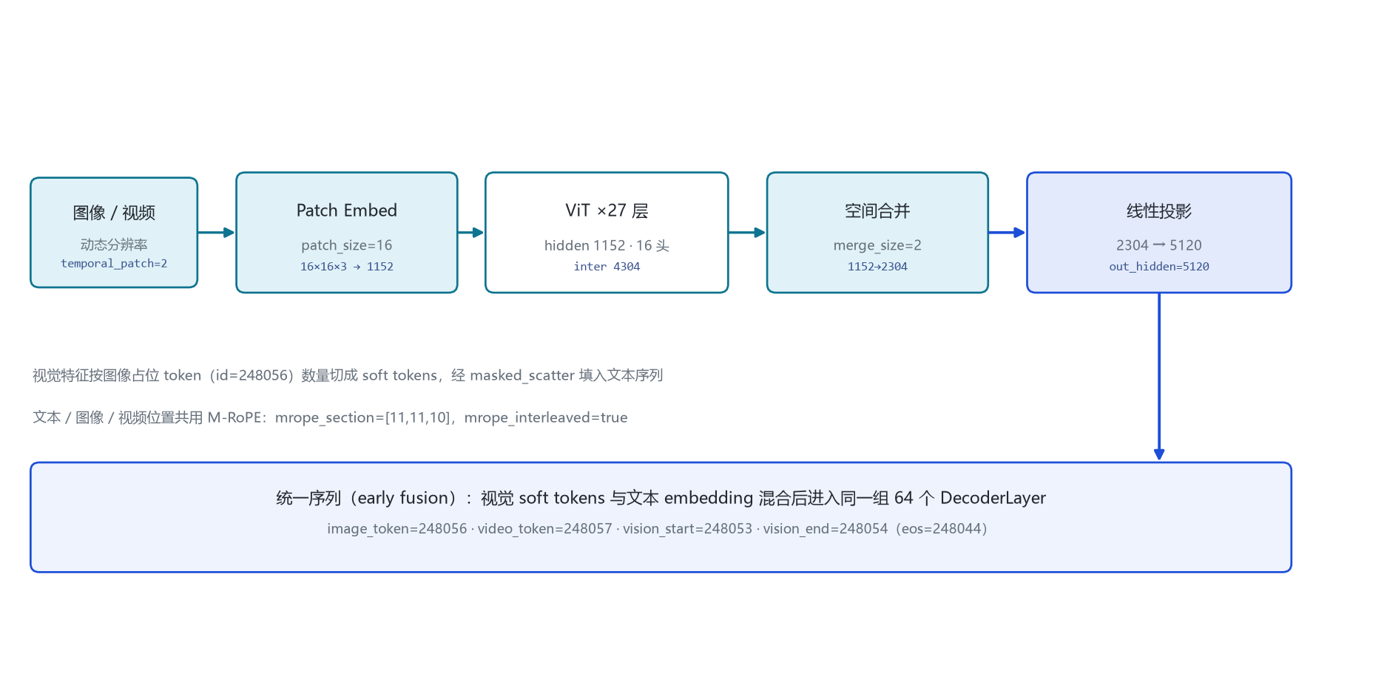
图 3：架构图：视觉塔 token 流
图像/视频 → Patch Embed（16×16×3 → 1152）→ ViT×27（hidden 1152）
→ 空间合并 merge_size=2（1152 → 2304）→ 线性投影（2304 → 文本 hidden 5120）
→ 按 image_token_id=248056 占位切分 soft tokens
→ masked_scatter 填入文本序列 → 同一组 64 个 DecoderLayer
长视频提示（官方 Best Practices）：默认 video_preprocessor_config 偏保守，小时级视频建议把 longest_edge 调到 469,762,048（约 224K video tokens）以提高帧率采样。

7 特殊 Token 与词表布局
token | ID | 含义 | 来源
image_token_id | 248056 | 图像特征占位（仅 27B） | config.vision_config / 顶层
video_token_id | 248057 | 视频特征占位（仅 27B） | 同上
vision_start_token_id | 248053 | 视觉块开始（仅 27B） | 顶层
vision_end_token_id | 248054 | 视觉块结束（仅 27B） | 顶层
eos / bos | 248044 | 文本结束（兼 bos） | 顶层
vocab_size | 248320 | 词表（padded） | text_config

词表 248,320 与 3.5/3.6 完全一致；248044–248057 这一段保留给 thinking 块标记与多模态占位。本代思考块格式固定为 <think>\n…\n</think>\n\n，先出思考再出正文。

8 演进视角：Qwen3.6 → Qwen3.8
维度 | Qwen3.6（基线） | Qwen3.8（本代）
架构图纸 | qwen3_5 / qwen3_5_moe，GDN+GA 3:1 | 完全一致（27B config 逐字段相同；官方原文「Built on the architectural foundation of Qwen3.5」）
发布 | 2026-04-22 | 2026-08（论文 month=August 2026；FP8 2026-08-13）
思考模式 | 默认开；interleaved thinking 默认只留最新思考块 | Flexible Thinking Control：默认开可关、reasoning_effort 三档、preserve_thinking 默认全开
历史思考块 | preserve_thinking 可选开 | 默认开（反转默认值），可显式关
旗舰开放模型 | 35B-A3B（多模态 MoE） | 2.4T-A95B（纯文本超大 MoE，95B 激活）——首次开放 Max 级模型
官方量化 | 无 | 首个官方 FP8（fine-grained block 128，约 29GB）
推理引擎 | transformers / vLLM / SGLang / KTransformers | 新增并列推荐 TokenSpeed
Agentic / 编码能力 | 基线 | 大幅跃升（见下表）
上下文 | 262,144 → YaRN 约 1,010,000 | 262,144 → YaRN 约 1,000,000（factor 4.0）

8.1 3.8-27B vs 3.6-27B 官方 benchmark 对比（逐格摘自 3.8-27B README）
Benchmark | Qwen3.8-27B | Qwen3.6-27B | 维度
Terminal Bench 2.1 (Terminus) | 73.0 | 63.4 | agentic terminal coding
SWE-bench Pro | 61.7 | 53.5 | agentic coding
NL2Repo-Bench | 42.3 | 36.2 | 仓库级代码生成
DeepSWE 1.1 | 42.2 | 13.3 | agentic coding
QwenSWEBench | 79.0 | 49.3 | 软件工程
CoWorkBench | 70.7 | 61.0 | 长程办公任务
JobBench | 33.4 | 21.8 | 职业任务
Agents' Last Exam（Pass@1 / Score） | 20.4 / 42.9 | 10.6 / 27.3 | 前沿 agentic
IFBench | 79.5 | 69.1 | 指令遵循
GPQA Diamond | 89.2 | 87.8 | 科学推理
HLE | 30.8 | 24.0 | 多学科推理
LiveCodeBench v6 | 90.3 | 83.9 | 竞赛编码
OSWorld-Verified | 84.3 | 63.9 | computer use（VL）
WebArena-Verified | 64.8 | 48.8 | browser use（VL）
AndroidWorld | 81.9 | 70.3 | mobile use（VL）
RecreationBench | 47.1 | 29.8 | 应用复刻（VL）
SWE-MM | 38.6 | 25.7 | 多模态软件工程
Vision2Web | 62.9 | 45.0 | 视觉网页开发
MathVision（With CI） | 94.6 | 85.1（仅 Without CI 口径） | 视觉数学
OmniDocBench 1.5 | 91.1 | 89.4 | 文档智能
RealWorldQA | 85.9 | 84.1 | 真实世界感知
ERQA | 65.5 | 62.5 | 具身智能

2.4T-A95B（开放权重纯文本版）的官方 benchmark：Terminal Bench 2.1 86.6、SWE-bench Pro 67.7、DeepSWE 1.1 56.6、QwenSWEBench 80.7（2.4T README，对比列含 Opus4.8 / Fable5 / GPT5.6Sol / Qwen3.7-Max）。

Qwen3.8 的主线：架构图纸零变化，换代在行为与能力——Flexible Thinking Control 把「要不要思考、想多深、留不留思考」全部交给调用方按请求控制；后训练让 agentic 与编码能力跨代跃升（DeepSWE 1.1 从 13.3 到 42.2 是最大涨幅）；部署侧补上官方 FP8 与 TokenSpeed；2.4T-A95B 首次把 Max 级纯文本模型开放权重。

9 来源
1. Qwen/Qwen3.8-27B model card（Hugging Face，config.json + README 逐字段/逐格核对）
https://huggingface.co/Qwen/Qwen3.8-27B
2. Qwen/Qwen3.8-2.4T-A95B model card（Hugging Face，config.json + README）
https://huggingface.co/Qwen/Qwen3.8-2.4T-A95B
3. Qwen/Qwen3.8-27B-FP8 model card（Hugging Face，fine-grained fp8 block 128 口径）
https://huggingface.co/Qwen/Qwen3.8-27B-FP8
4. Qwen 官方组织页
https://huggingface.co/Qwen
5. Qwen3.8 官方博客（论文 cite：Qwen3.8-Max: A New Bar for Coding and Cowork，month=August 2026）
https://qwen.ai/blog?id=qwen3.8
6. SGLang Qwen3.8 Cookbook
https://docs.sglang.io/cookbook/autoregressive/Qwen/Qwen3.8
7. vLLM Qwen3.8 Recipe
https://recipes.vllm.ai/Qwen/Qwen3.8-27B
8. TokenSpeed Qwen3.8 Recipe
https://lightseek.org/tokenspeed/recipes/models#qwen3-8
9. NVIDIA NGC FP8 校验页（权重 28.77 GB）
https://catalog.ngc.nvidia.com/orgs/nim/qwen/models/qwen3.8-27b/hf-017b9c7-fp8-nim-checksum/version-history
10. 已核实对比文件（27B 三代一致，组织者整理）
E:\transformers\bayon-note\Qwen\Qwen-27B架构对比-3.5-3.6-3.8.md
11. transformers 源码 configuration_qwen3_5.py / modular_qwen3_5.py / modeling_qwen3_5.py（本地 E:\transformers，行号同 3.6 篇）
标注约定：[config]=官方 model card 的 config.json 字段；[README]=官方 README 原文口径。待确认清单：Qwen3.8-6B-Flash 的仓库位置与全部规格（hf-mirror 与 ModelScope 暂返回 401/404，禁止编造）；2.4T-A95B 的 BF16 权重体积（官方 card 未标注）。核验日期：2026-10-26。
---
*页脚：Qwen3.8 家族架构详解 · 数据来源：官方 model card（hf-mirror 拉取）+ transformers 源码（E:\transformers）+ 已核实 27B 对比文件 · 仅供技术学习与论文研究*

